**三黄鸡料肉比是多少，三黄鸡的饲料配方低成本**

养鸡对于现在的市场来说，可谓是养殖行业中的姣姣者，三黄鸡受到了众多养殖户的青睐，饲养三黄鸡配制饲料，使其营养均衡，降低养殖成本，生长快，养殖周期短，能够快速提高养殖经济效益。现在和大家简单分享养殖三黄鸡饲料的配制方法！

**三黄鸡饲料自配料​**

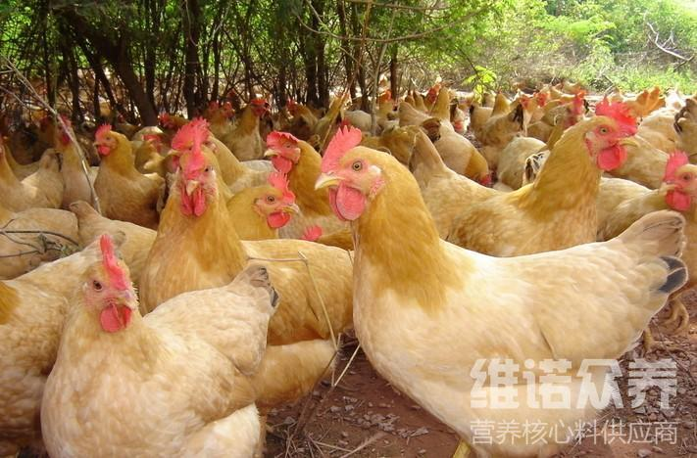

**一、三黄鸡饲料自配料：**

1、膨化豆粕30%,玉米32%,鸡肉粉12%,棉籽粕20%,菜籽粕20%,碳酸氢钙68%,大豆油14%,盐0.2%,维诺鸡用多维0.1%，维诺霉清多矿0.1%，维诺复合益生菌0.1%。

2、玉米62%，豆粕25%，高粱粉12.7%，麦皮5%，维诺鸡用多维0.1%，维诺霉清多矿0.1%，维诺复合益生菌0.1%。

想要养好三黄鸡，必然离不开好的鸡饲料配方，饲养管理要提供充足的饮水，充分体现了三黄鸡的营养价值，复合益生菌改善肠道菌群的发生，有效抑制肠道繁殖，提高肠道营养消化吸收率，增强体质。